Neues vom Kletterteam Berchtesgaden
Nach einem 20 Stunden Tag, sind wieder alle gut vom Regensburg Boulderbewerb nach Hause gekommen.
Aus ganz Bayern kamen 160 Teilnehmer zum 2. Bewerb der Bayerischen Meisterschaft. Es waren 5 Boulder in der Quali zu meistern, wobei man 4 Versuche je Problem und 1 Stunde 45 Minuten Zeit dafür hatte. Da es jedoch 2 extreme Koordinationsboulder gab, wo manche Kids schon 10-15 Minuten den Boulder blockierten, wurde unser Ergebnis leider verfälscht (Sina kam beim Boulder 4 nicht mehr an die Reihe, es gab auch keine Verlängerung).
Für die Jugend D (2003-2004) – Sie hatten die gleichen Boulder wie Jugend C, waren die Probleme doch etwas zu herausfordernd. Die Jugend D war auch diesmal das erste mal zum Start bei der Bayerischen Meisterschaft zugelassen.
Toni, Stefan, Christina und Magdalene kamen ins Finale. Im Finale wurden 4 Boulder im 5 Minuten Intervall Modus geklettert.
 | 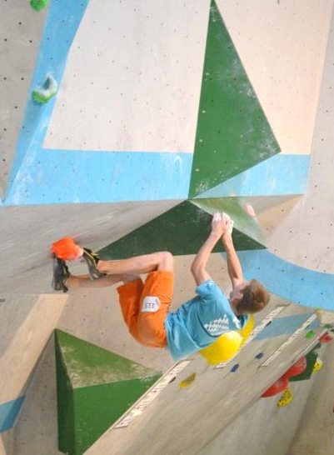
1. Christina Wittauer – Jug.C | 3. Toni Wendl – Jugend B 4. Magdalena Zechmeister JugC
10. Stefan Graßl – Jugend B 16. Sina Brust – Jugend C 17. Merle Brust – Jugend D
Der Mix aus Koordinations- und Kraftproblemen machte den Wettkampf sehr interessant und lehrreich. Ein herzliches Dankeschön an unsere Wettkampfbetreuung Bernhard und Uri.
Gratulation unseren Kraxlern – zu dem Ergebnis !!

